UNIDAD 2: PHP – MySQL

1. UNIDAD 2: Introducción

#### Bienvenido a **Interactuando con Bases de Datos**

Ahora que sabes lo que es una base de datos y todas las maravillosas herramientas disponibles para almacenar información, es necesario que conozcas la arquitectura de un proyecto Web que hace uso de una base de datos. De eso se trata esta Unidad. Por eso, verás: cómo interactúa PHP con una base de datos, crearás una base de datos MySQL, actualizarás y eliminarás registros y realizarás consultas en bases de datos.

 Puntos de aprendizaje

**Unidad 2: PHP – MySQL**  
¡Aquí comienza la Unidad 2: PHP – MySQL!

* Los objetivos del Programa que corresponden a esta Unidad son:
  + **Usar metodologías sincrónicas y asincrónicas para gestionar datos desde el servidor.**
  + **Crear ambientes de programación y a gestionar recursos.**
* Los objetivos del Curso 7 que corresponden a esta Unidad son:
  + **Asimilar, diseñar y crear bases de datos SQL.**
  + **Gestionar información con bases de datos SQL.**

1. Lección 1: ¿Cómo interactúa PHP con una base de datos?

2.1. Interacción con una base de datos

Arquitectura de un proyecto web + Base de datos

Controlador, mediador entre servidor y base de datos

2.2. Actividad 1

Tiempo de pensar

Hemos estudiado el viaje que hacen los datos en un sistema que hace uso de una base de datos, el cual corresponde a la arquitectura completa de un sistema de información Web que interactúa con una base de datos.  
  
Instrucciones:  
Escoge las opciones correctas que completan el enunciado que ves a continuación.

Enunciado:  
Es posible afirmar que los datos que son recibidos y verificados en el servidor, pueden:



2.3. Lectura: ¿Qué es un controlador?

¿Qué es un controlador?



Un controlador o driver, como es mejor conocido en el mundo del desarrollo Web, es una herramienta de software que hace las veces de intérprete entre una base de datos y un sistema Web. Su funcionamiento se basa en el uso de bibliotecas propias de los Sistemas Gestores de Bases de Datos que alojan la información que interactúa con el sistema a enlazar, otorgando una conexión entre el servidor del sistema web y la base de datos correspondiente.  
  
Como cada Sistema Gestor de Base de Datos (SGBD) posee características particulares, así como cada entorno de back-end, o tecnología, que pueda consumir la base de datos, también puede ser muy diferente una de otra; para cada una de ellas, existen controladores específicos.  
  
En nuestro caso usaremos uno de los SGBD más usados en el desarrollo Web: MySQL. También usaremos el lenguaje PHP para los procesos del servidor que interactuarán con la base de datos. Consecuentemente, usaremos un driver específico para crear conexiones desde PHP a MySQL, el cual nos permitirá acceder desde nuestro proyecto de desarrollo a una base de datos a la cual podremos agregar y consultar datos para mostrarlos en una página Web.  
  
Para PHP, específicamente, existen una gran cantidad de controladores y de sus respectivas extensiones para cumplir las funciones de conexión a bases de datos. Las extensiones más comunes, que están incluidas en el core de PHP 7, son PDO y MySQLi, de las cuales hablaremos con mayor profundidad en esta lección.

2.4. Lectura: PDO y MySQLi

PDO y MySQLi



PDO  
PDO (Objetos de Datos de PHP) es una extensión que define una interfaz para establecer una comunicación con bases de datos, es un intermediario que permite que un script de PHP pueda lanzar sentencias que se ejecuten en una base de datos. Su característica particular consta de su flexibilidad, ya que puede ser usado para una gran variedad de SGBD sólo cambiando algunos parámetros en sus métodos de acuerdo al sistema.

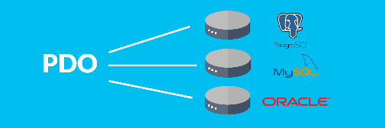

MySQLi  
MySQLi es una extensión incluida en PHP para realizar conexiones a bases de datos MySQL. Sus siglas significan MySql improved o MySql mejorado, ya que nace como la mejora a una versión antigua de la extensión para PHP y MySQL por defecto llamada MySQL. Esta versión anterior ya se encuentra descontinuada y la documentación oficial de PHP sugiere el uso de MySQLi, la cual corresponde a una extensión poderosa y rica en métodos para que el desarrollador pueda sacar todo el provecho de la interacción con la base de datos MySql.



2.5. PHP MyAdmin

Con xampp

<http://localhost:PORT/phpmyqdmin>

2.6. Actividad 2

Tiempo de pensar

Hemos estudiado una herramienta que puede ser de gran ayuda: PHP MyAdmin. Te invitamos a que realices esta actividad.  
  
Instrucciones:  
  
Lee con atención el enunciado y escoge la respuesta correcta.  
  
Enunciado:  
  
De las opciones que ves listadas a continuación, escoge aquella que no hace referencia a la herramienta PHP MyAdmin:

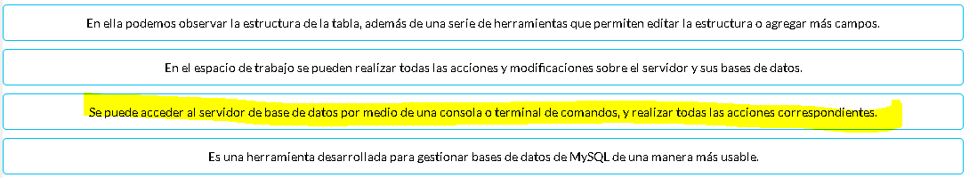

1. Lección 2: Crear una base de datos MySQL

3.1 [Conexión a un servidor de Base de Datos](https://learn.nextu.com/mod/lesson/view.php?id=3562&pid=P_WEBDEV_V2)

PHP conexión a DB 🡪 Driver

PDO o MySQLi

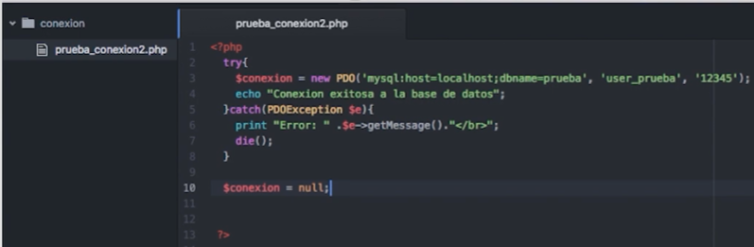

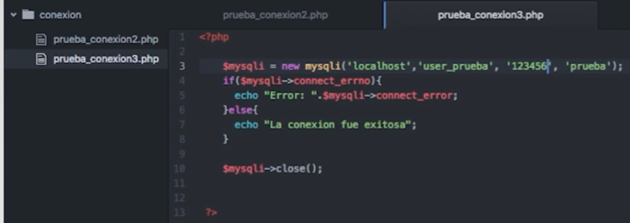

3.2. Actividad 1

Tiempo de pensar

En esta lección hemos aprendido a conectar el servidor en el que se ejecuta nuestro proyecto Web al servidor de bases de datos. Realiza la siguiente actividad para que valides tus conocimientos.  
  
Instrucciones:  
  
Tienes una misión en esta actividad: debes asociar cada parámetro con el dato para realizar la conexión. ¡Comienza!

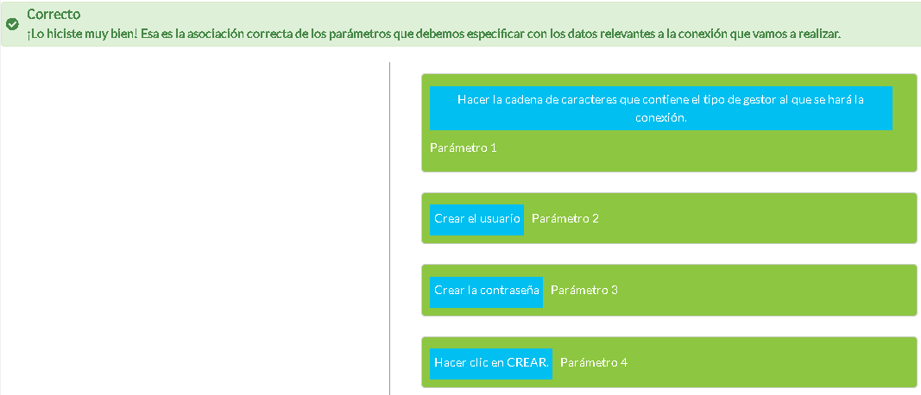

3.3. Creación de una Base de Datos

Se puede utilizar tanto PDO como MySQLi drivers

3.4. Creación de una tabla

3.5. Creación de relaciones y restricciones

3.6. Actividad 2

1. Lección 3: DML desde PHP
2. Lección 4: Consultas a la base de datos
3. UNIDAD 2: Prueba